ИНФОРМАЦИЯ ДЛЯ ЖЕЛАЮЩИХ ПРОХОДИТЬ ВОЕННУЮ СЛУЖБУ ПО КОНТРАКТУ НА ДОЛЖНОСТЯХ СЕРЖАНТОВ И СОЛДАТ

21 ОБРОН (п. Софрино) Центрального округа войск национальной гвардии Российской Федерации.
(телефон для справок в Управлении Росгвардии по Владимирской области
8-977-751-25-38 Рябов Дмитрий Геннадьевич,
8-920-932-18-46 Терехина Алла Анатольевна)
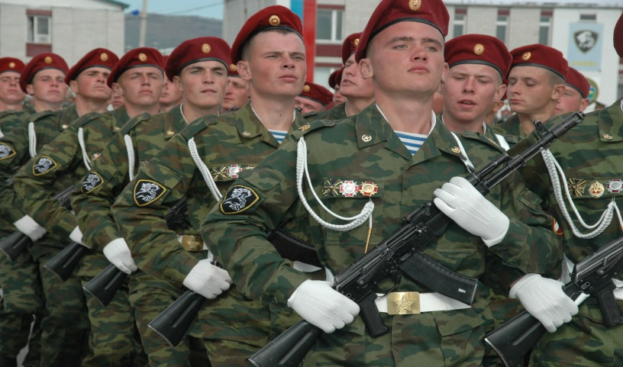

Расчет денежного довольствия военнослужащего, проходящего военную службу по контракту на воинской должности "стрелок" в воинском звании "рядовой" с 1 января 2020 года.
№ п/п | Наименование выплат | Расчет | Сумма (рублей)
1 | Оклад по воинской должности  (1 тарифный разряд) | --- | 10 400,00
2 | Оклад по воинскому званию | --- | 5 200,00
3 | Процентная надбавка за прохождение службы на должности с 1 по 4 тарифный разряд | 10400*50% | 5200,00
4 | Процентная надбавка за выслугу лет (при календарной выслуге от 2 до 5 лет) | (10400 + 5200)*10% | 1 560,00
6 | Премия (25% от оклада денежного содержания) | (10400 + 5200)*25% | 3 900,00
Итого начислено: |  |  | 26260,00
Удержан налог на доходы физических лиц |  |  | 3600,00
К выдаче на руки |  |  | 22660,00

Выслуга лет
За период прохождения военной службы расчет выслуги лет для назначения пенсии осуществляется: за 1 месяц военной службы 1 за один месяц.

Денежное довольствие военнослужащих
Денежное довольствие военнослужащих, проходящих военную службу по контракту, является основным средством их материального обеспечения и стимулирования исполнения обязанностей военной службы.
Денежное довольствие военнослужащего, проходящего военную службу по контракту, состоит из месячного оклада в соответствии с присвоенным воинским званием (далее - оклад по воинскому званию) и месячного оклада в соответствии с занимаемой воинской должностью (далее - оклад по воинской должности), которые составляют оклад месячного денежного содержания военнослужащего (далее - оклад денежного содержания), и из ежемесячных и иных дополнительных выплат (далее - дополнительные выплаты).
Денежное довольствие военнослужащего, проходящего военную службу по призыву, состоит из оклада по воинской должности и дополнительных выплат.
Ежемесячная надбавка за выслугу лет:
10 процентов - при выслуге от 2 до 5 лет;
15 процентов - при выслуге от 5 до 10 лет;
20 процентов - при выслуге от 10 до 15 лет;
25 процентов - при выслуге от 15 до 20 лет;
30 процентов - при выслуге от 20 до 25 лет;
40 процентов - при выслуге 25 лет и более.
Ежемесячная надбавка за классную квалификацию (квалификационную категорию, квалификационный класс) к окладу по воинской должности устанавливается в следующих размерах:
5 процентов - за третий класс (квалификационную категорию);
10 процентов - за второй класс (квалификационную категорию);
20 процентов - за первый класс (квалификационную категорию);
30 процентов - за класс мастера (квалификационную категорию).
Ежегодная материальная помощь устанавливается в размере не менее одного оклада денежного содержания. Правила выплаты ежегодной материальной помощи определяются Правительством Российской Федерации.
Военнослужащим, проходящим военную службу по контракту, ежегодно предоставляется основной отпуск. Продолжительность основного отпуска устанавливается военнослужащим, общая продолжительность военной службы которых в льготном исчислении составляет:
• менее 10 лет - 30 суток;
• 10 лет и более- 35суток;
• 15 лет и более - 40 суток;
• 20 лет и более - 45 суток.

Основные виды социального обеспечения военнослужащих и членов их семей являются:
- страхование жизни и здоровья военнослужащих;
- пенсии (за выслугу лет, по инвалидности).

Страхование жизни и здоровья военнослужащих
- один из основных видов социального обеспечения военнослужащих, представляющий собой государственную систему их материального обеспечения в случае временной или постоянной утраты трудоспособности, в целях охраны жизни и здоровья.
Условия и порядок осуществления обязательного государственного страхования жизни и здоровья военнослужащих определены в Законах РФ «Об обязательном государственном страховании жизни и здоровья военнослужащих, граждан, призванных на военные сборы, лиц рядового и начальствующего состава органов внутренних дел Российской Федерации, сотрудников учреждений и органов уголовно-исполнительной системы и сотрудников федеральных органов налоговой полиции» и «О статусе военнослужащих».

Жилищное обеспечение и питание военнослужащих.
Проживание военнослужащих проходящих военную службу по контракту организованно в общежитии бригады.
Для желающих, компенсация за поднаем жилья по п. Софрино составляет:
– 3,6 тыс. рублей в месяц.

